ИССЛЕДОВАНИЕ МЕТОДОМ АКУСТИЧЕСКОЙ ЭМИССИИ ПОВРЕЖДАЕМОСТИ ВТСП ЛЕНТ ПРИ ИЗГИБЕ

Паринов И.А., Рожков Е.В.

НИИ механики и прикладной математики им. И.И.Воровича Ростовского госуниверситета, г. Ростов-на-Дону, Россия

РЕЗЮМЕ

Описано экспериментальное устройство, измеряющее акустическую эмиссию (АЭ), и представлены результаты испытаний одножильных и многожильных высокотемпературных сверхпроводящих (ВТСП) лент (Bi,Pb)₂Ca₂Sr₂Cu₃O_{x}/Ag (Bi-2223/Ag). Показано, что при изгибе ВТСП лент
Bi-2223/Ag происходит формирование и развитие микроповреждений, вызывающих сигналы АЭ, а сам метод АЭ может быть применен для определения дефектности и качества сверхпроводящих образцов на рассматриваемом микроструктурном уровне. Результаты испытаний демонстрируют, что при определении повреждаемости сверхпроводящих лент необходимо учитывать как деформацию, так и скорость деформации образца. Кроме того, показано, что данные, полученные методом АЭ при идентификации микроструктурных повреждений, коррелируют с результатами метода магнитооптических изображений (МОИ) и величиной критического тока.

- ИССЛЕДОВАНИЯ ВТСП МЕТОДОМ АЭ

Акустическая эмиссия - физическое явление, связанное с излучением упругих волн твердым телом при его нагружении. Она определяется, как излучение материалом акустических волн, вызванное динамической, локальной перестройкой внутренней структуры твердого тела. Метод акустической эмиссии - один из наиболее эффективных методов неразрушающего контроля, уже нашел свое применение для исследования различных физико-механических свойств ВТСП, сопутствующих микроструктурных и фазовых превращений в процессе получения и нагружения сверхпроводников различными внешними и внутренними воздействиями. АЭ обнаружена при спекании [1] и термообработке YBa₂Cu₃O_{7-х} (YBCO) [2]. При этом, интенсивная АЭ наблюдалась, вследствие микрорастрескивания, вызванного анизотропным сжатием решетки, в узком температурном интервале при охлаждении после спекания. Акустическая эмиссия была изучена в керамике YBCO при нагреве образца, находящегося при температуре кипения жидкого азота [3]. Наблюдаемая АЭ связывалась с релаксацией микронапряжений на границах зерен, обусловленной анизотропией теплового расширения зерен. Возможными механизмами релаксации напряжений предполагались: подвижки групп дислокаций и образование микротрещин на наименее благоприятно ориентированных границах зерен. Кинетика окисления керамики YBCO исследована методом АЭ в работе [4]. Окисление подчинялось экспоненциальному закону. Результаты подтвердили, что сначала окисляется узкий поверхностный слой, а растворение кислорода в материале контролируется скоростью объемной диффузии. В работе [5] методом АЭ исследовалась керамика YBa₂Cu₃O_{7-х} в интервале температур 25…700°С. Было зарегистрировано излучение АЭ в области 260…300°С и показано, что оно вызвано структурным фазовым переходом 90-градусной фазы в 30-градусную в процессе перераспределения кислорода в материале. Совместные исследования АЭ и дилатометрии керамики YBa₂Cu₃O_{7-х} в интервале температур 80…100°С выполнены в [6]. Дилатометрическая кривая демонстрировала две аномалии: первую при 83К и вторую при 92К. При этом первая аномалия совпадала с увеличением активности АЭ. Метод АЭ также использовался для регистрации структурных изменений в ВТСП при термоциклировании образцов [7]. Измерения активности АЭ при переходе в сверхпроводящее состояние керамики YBa₂Cu₃O_{7-х} позволили предположить усиленную перестройку кристаллитов в образце. Акустоэмиссионные исследования керамики YBCO при циклическом пропускании тока, при температуре 77К, выполнены в работе [8]. При этом засвидетельствовано проникновение линий магнитного потока внутрь образца под влиянием собственного магнитного поля. При температуре Т_{с} в образцах Tl₂Ba₂CuO_{6+x} наблюдался пик АЭ [9]. Обнаруженные релаксационные аномалии связывались с изменением зарядового состояния линейных дефектов и параметрическими изменениями структуры купратного слоя.
Процессы микрорастрескивания и микропластичности монокристаллов GdBa₂Cu₃O_{y} и Bi₂Ca₂Sr₂Cu₃O_{y}, а также керамики YBCO исследовались методом локального микродеформирования, сопровождаемого регистрацией сигналов АЭ [10]. Сопоставление данных АЭ и картины разрушения позволило судить о характере неупругой деформации ВТСП и сделать вывод о том, что АЭ позволяет оперативно контролировать механические свойства ВТСП. В случае монокристаллов GdBa₂Cu₃O_{y} сигналы АЭ были обусловлены образованием характерных микротрещин в углах отпечатка индентора. При локальном нагружении Bi₂Ca₂Sr₂Cu₃O_{y} наблюдалось образование клиновидных дефектов, сопровождаемое появлением низкочастотной составляющей в сигналах АЭ. Предполагалось, что эти дефекты являлись следствием сочетания процессов микроразрушения и расслоения висмутсодержащих кристаллов ВТСП. Метод АЭ также был применен для изучения неупругой деформации керамических ВТСП в процессе макроскопических механических испытаний [11] и при микроиндентировании [12].
Наконец, АЭ была использована для исследования вторичного спекания сверхпроводящей ленты Bi-2223/Ag в процессе ее нагревания после первичного спекания и прокатки [13]. Сигналы акустической эмиссии регистрировались в интервале 570…660°С. При этом предполагалось, что возможным источником АЭ выступает процесс жидкофазного залечивания трещин, сформировавшихся при прокатке ленты. Это позволило сделать вывод о возможности применения метода АЭ, в качестве неразрушающего метода технологического контроля, при производстве лент Bi-2223/Ag.
Целью настоящего исследования является оценка применимости метода АЭ для определения формирования и развития микроповреждений при изгибе ВТСП лент Bi-2223/Ag.
2. ЭКСПЕРИМЕНТАЛЬНОЕ УСТРОЙСТВО И МЕТОДИКА ИЗМЕРЕНИЙ

Исследования включали испытания на изгиб изготовленных по технологии "оксидный порошок в трубке" одножильных и многожильных ВТСП лент Bi-2223/Ag [14,15]. Для испытаний использовалось устройство, которое обеспечивало нагружение образца по схеме 3-х точечного изгиба, при возможном плавном изменении скорости нагружения. Испытания проводились при комнатной температуре. Образец свободно устанавливался на два опорных подшипника диаметром 10 мм. Расстояние между опорами равнялось 35 мм. Нагружающим устройством являлся цилиндрический индентор диаметром 20 мм, содержащий датчик акустической эмиссии. Механическое усилие к индентору прикладывалось с помощью малогабаритного механического нагружающего устройства. Усилия и прогиб образца измерялись с помощью соответствующих тензометрических датчиков. Накопление повреждений и образование трещин регистрировались системой приема и обработки сигналов АЭ. Принцип работы измерительной установки следует из ее структурной схемы, представленной на рис.1.
1
P
2
3
8
7
6
9
10
Δl
ΣA
ΣN
•
P
4
5
5

Рис.1. Структурная схема экспериментальной установки. Цифрами обозначены:
1 - динамометр; 2 - индентор с датчиком АЭ, осуществляющий трехточечный изгиб; 3 - измеритель перемещений; 4 - ленточный образец; 5 - опорные подшипники; 6, 8 - тензометрические устройства согласования; 7 - предусилитель; 9 - системный блок обработки сигналов АЭ и 10 - регистрирующее устройство.

При испытании измерялись следующие параметры:
- величина перемещения образца под индентором (Δl);
- величина прилагаемой нагрузки (P_{m});
- число импульсов АЭ - ΣN (имп);
- сумма амплитуд сигналов АЭ - ΣA (м);
- активность сигналов АЭ - $\overset{˙}{N}$ (имп/c);
- время нагружения - t (с).
Деформация определялась по формуле [16]: ε = 6dΔl/L², а скорость деформации по формуле:$\overset{˙}{ε}=6{{\text{dV}}_{n}}/{L^{2}}$, где V_{n} = Δl/t - скорость нагружения; d - толщина ленты (для различных образцов составляла от 0.12 до 0.25мм); Δl-перемещение образца под индентором; L - расстояние между опорами. При этом один и тот же образец последовательно нагружался на нескольких участках. Частота приемного акустического датчика составляла 165кГц. Величина порогового напряжения устанавливалась: U_{пор} < U_{ш} + 6дБ, где максимальный уровень шума акустического канала, приведенного ко входу предусилителя: U_{ш} < 10мкВ, при максимальном коэффициенте усиления равном 60дБ. Максимальная величина активности принимаемых АЭ сигналов составляла 4000имп/с. Максимальная величина нагрузки на индентор достигала 80гс. Максимальная величина прогиба: Δl = 6.5мм.
Так как образцы представляли собой композиты, состоящие из сверхпроводящих волокон Bi-2223 в серебряной оболочке, то в первую очередь был установлен вклад от деформации этой оболочки в активность сигналов АЭ. Для этого проводились аналогичные изгибные испытания серебряных лент, которые показали отсутствие сигналов АЭ при данном уровне деформаций. Кроме того, было установлено, что нагружающее устройство не вызывает акустических шумов. Последнее обстоятельство косвенно подтверждает проявление эффекта Кайзера для рассматриваемых образцов.
Для подтверждения характера разрушения и корреляции активности сигналов АЭ с повреждамостью образцов при их нагружении проводилось сравнение полученных экспериментальных данных с результатами метода магнитооптических изображений [17] и величиной критического тока.

3. ОБСУЖДЕНИЕ ЭКСПЕРИМЕНТАЛЬНЫХ РЕЗУЛЬТАТОВ

Под действием нагружения происходило развитие микроструктурных дефектов, образовавшихся при изготовлении ленты, а также формирование новых микроповреждений, регистрировавшихся сигналами АЭ. Активность сигналов АЭ носила прерывистый характер в виде отдельных пачек, которые характеризовали неравномерность процесса разрушения или дефектообразования при нагружении, характерного для хрупкого разрушения. После проведения акустоэмиссионных испытаний структура деформированных образцов исследовалась методом МОИ в Центре прикладной сверхпроводимости Университета Висконсин-Мэдисон, США (ЦПСУВМ). Магнитооптические изображения представляли картину распределения магнитного потока непосредственно в областях, подвергшихся нагружению, в двух различных режимах: (1) zero field cooled (ZFC) и (2) field cooled (FC). В первом случае, образцы охлаждались ниже критической температуры, Т_{с}, в отсутствии магнитного поля, и только затем прикладывалось внешнее поле. В результате, образцы находились в режиме экранирования магнитного поля. Во втором случае, образцы охлаждались ниже Т_{с} в присутствии магнитного поля, а затем поле "выключалось". Таким образом, образцы находились в режиме захвата магнитного поля. В ЦПСУВМ также были осуществлены измерения критического тока (I_{c}) и плотности критического тока (J_{c}) в магнитных полях, перпендикулярных широкой поверхности лент. Далее, результаты идентификации микроструктурных повреждений, полученные методом акустической эмиссии, сравнивались с результатами метода магнитооптических изображений и величиной критического тока.
Результаты проведенных испытаний одножильных образцов №1 и №3, а также многожильной ленты №2 методами АЭ и МОИ представлены в Таблицах 1,2 и на рис.2-4.
Таблица 1.
Результаты АЭ и МОИ испытаний образцов №1 и №2.
N  участ. | Δl, мм | V_{n}, мм/с | ε/d,  мм⁻¹ | ${\overset{˙}{ε}}/d$,  (c∗мм)⁻¹ | $\overset{˙}{N}$, имп/с | ΣN ,  имп. | ΣA , м  (∗10⁻⁷) | P_{m}, гс | Данные МОИ
№1  1 уч. | 3 | 0.1 | 0.0147 | 0.00049 | - | - | - | 5 | -
№1  1 уч.^{(а)} | 1.5 | 0.06 | 0.0073 | 0.00029 | 80 имп/с  в 6 пачках | 800 | 0.2 | 5 | 6 трещин
№1  2 уч. | 2.4 | 0.15 | 0.0118 | 0.00074 | 130 имп/с  в 3 пачках | 400 | - | 5 | 3 трещины
№1  3 уч. | 2.9 | 0.2 | 0.0142 | 0.00098 | - | - | - | 5 | Трещин нет
№1  4 уч. | 2.9 | 0.26 | 0.0142 | 0.00127 | 1500  имп/с  в 1 пачке | 3000 | 0.6 | 5 | Слабовыра-  женные дефекты
№2  1 уч. | 3 | 0.2 | 0.0147 | 0.00098 | 1 пачка  ≈ 1300 имп/с | 4000 | 3 | 80 | 10-12 больших трещин
№2  2 уч. | 1.4 | 0.06 | 0.0069 | 0.00029 | - | - | - | 75 | Трещин нет
№2  3 уч. | 2.9 | 0.08 | 0.0142 | 0.00039 | 150 имп/с  в 4 пачках | 600 | 0.2 | 80 | Возможно несколько трещин
^{(а)} При повторном нагружении рассматриваемого участка с противоположной стороны.

Таблица 2.
Результаты испытаний АЭ и критического тока для образца №3.
$$\frac{\text{N участка}}{\text{Свойство}}$$ | №3  1 уч. | №3  2 уч. | №3  3 уч. | №3  3 уч.^{(а)} | №3  4 уч.
Δl, мм | 6 | 6.5 | 4.3 | 6.5 | 6.5
V_{n}, мм/с | 0.33 | 0.23 | 0.3 | 0.3 | 0.26
ε/d, мм⁻¹ | 0.0294 | 0.0319 | 0.0211 | 0.0319 | 0.0319
${\overset{˙}{ε}}/d$, (c∗мм)⁻¹ | 0.00162 | 0.00113 | 0.00148 | 0.00148 | 0.00127
$\overset{˙}{N}$, имп/с | - | 300 имп/с в 9 пачках | АЭ с помехами электрического характера | 400 имп/с в 1 пачке | -
ΣN , имп. | - | 1000 | АЭ с помехами электрического характера | 400 | -
ΣA , м (∗10⁻⁷) | - | 1 | АЭ с помехами электрического характера | 0.2 | -
P_{m}, гс | 14 | 18 | 18 | 20 | 22
I_{c}, A | 23 | 18 | - | 14 | 21
J_{c}, кА/см² | 15.6 | 12.2 | - | 9.5 | 14.2
Данные АЭ | Нет АЭ | Есть активные дефекты | АЭ выделить нельзя | Слабая АЭ | Нет АЭ
^{(а)} При повторном нагружении рассматриваемого участка с той же стороны.
Примечание: Для оригинального, не деформированного края образца, бывшего за опорами подшипников при нагружении первого участка, измеренные характеристики критического тока (при Т = 77К): I_{c} = 45А и J_{c} = 30.6кА/см². Максимальная толщина Bi-2223 сердцевины - 60мкм и площадь поперечного сечения: S =1.47 ∗10⁻³ см².

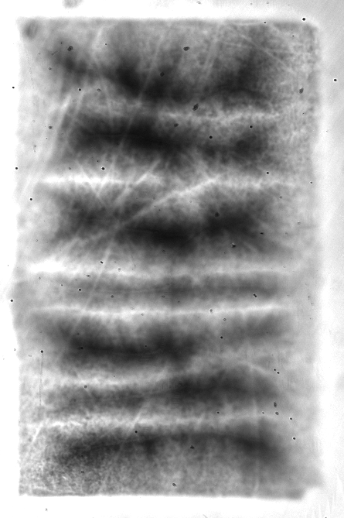
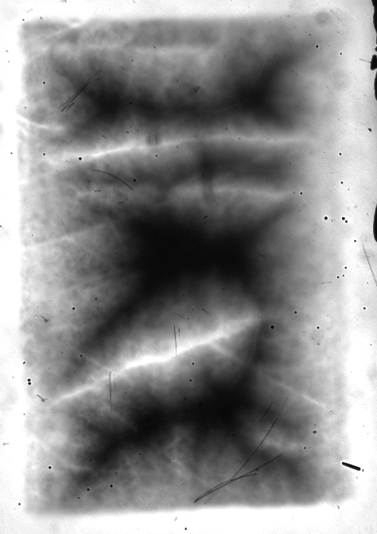
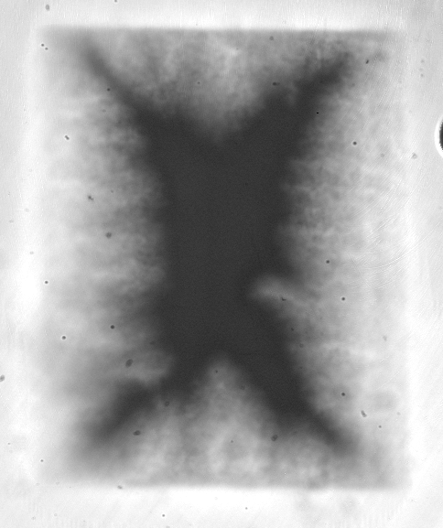
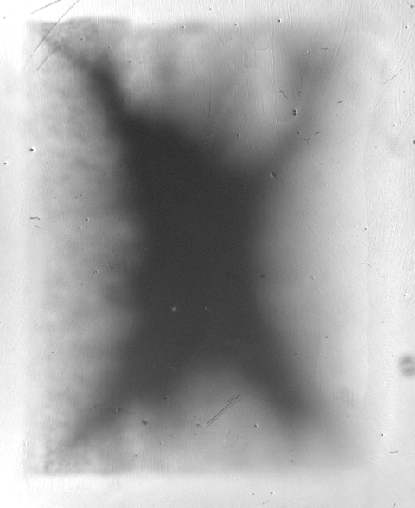
1 мм
(а)
(б)
(в)
(г)

Рис.2. Магнитооптические изображения одножильной ленты №1 (результаты, полученные А.А.Полянским); ZFC - режим (T=13K, H=600Oe): (а) участок 1 (двухсторонний изгиб) - видны 6 трещин; (б) участок 2 - видны 3 трещины; (в) участок 3 - трещины отсутствуют и (г) участок 4 - проявляются слабовыраженные дефекты.

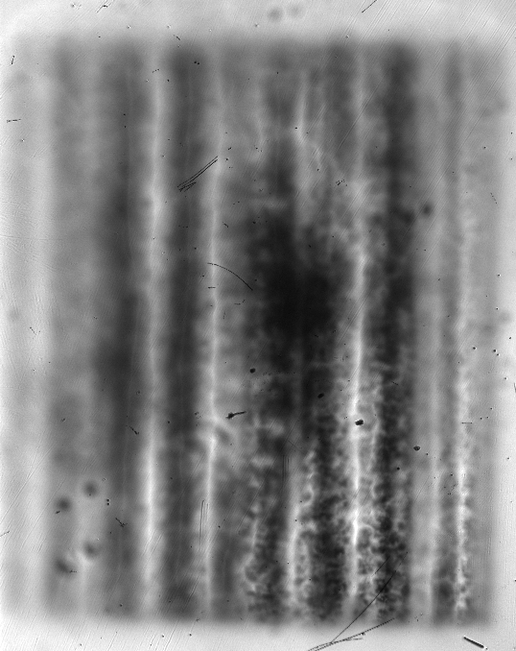
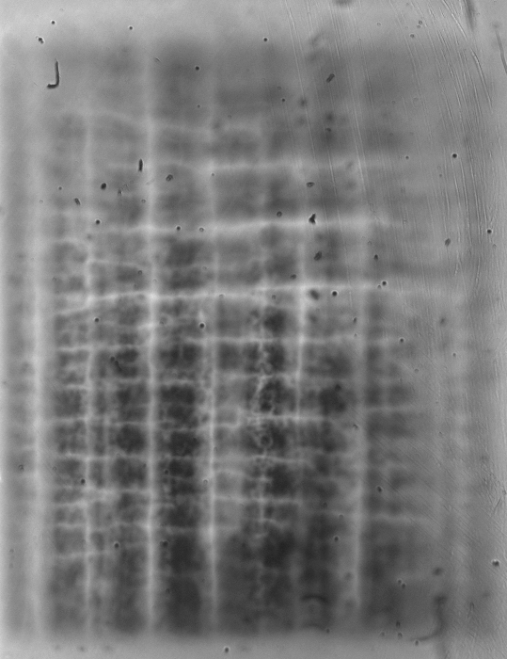
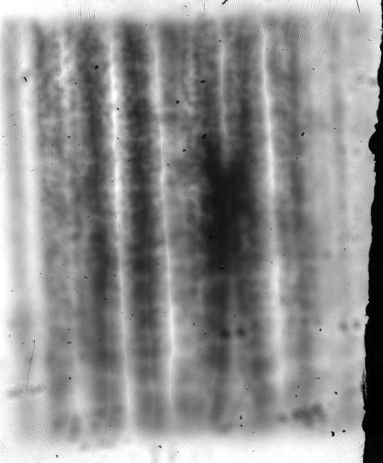
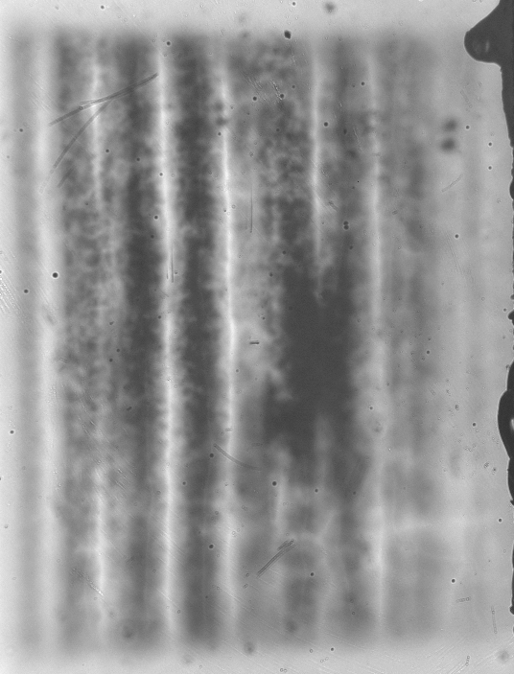
1 мм
(а)
(б)
(в)
(г)

Рис.3. Магнитооптические изображения многожильной ленты №2 (результаты, полученные А.А.Полянским); ZFC - режим (T=13K, H=1200Oe): (а) исходный, не деформированный образец; (б) участок 1 - видны 10 - 12 больших трещин; (в) участок 2 - трещины отсутствуют и (г) участок 3 - возможно несколько трещин.

Как следует из Таблицы 1 и рис.2,3 наблюдается хорошая корреляция между результатами, полученными методами АЭ и МОИ. Кроме того, для образца №B очевидна тенденция увеличения повреждаемости с увеличением, как деформации, так и скорости деформации. Корреляция результатов, полученных обоими методами, в случае образца №JJ (см. Таблицу 2 и рис.4), менее очевидна.
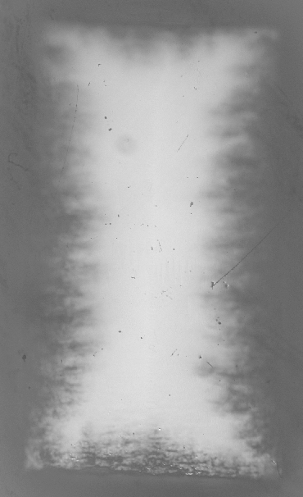
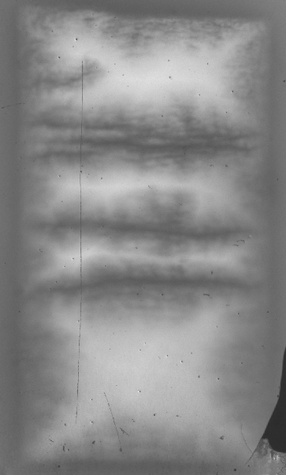
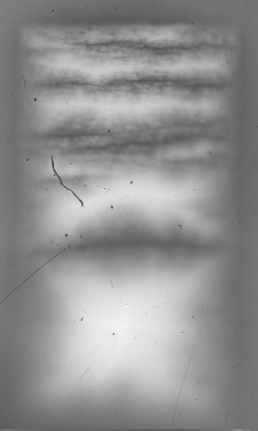
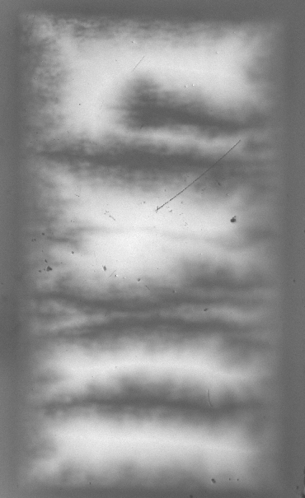
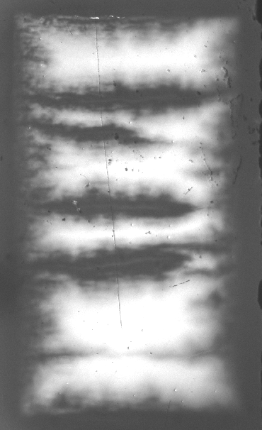
(а)
(б)
(в))))
1мм
(г)
(д)

Рис.4. Магнитооптические изображения одножильной ленты №3 (результаты, полученные А.А.Полянским); FC - режим, при H=600Oe (T=12K, H=0): (а) исходный, не деформированный образец; (б) участок 1 - видны 4 - 5 больших трещин; (в) участок 2 - видны 3 - 4 большие трещины; (г) участок 3 - видны 5 больших трещин и (д) участок 4 - видны 4 - 5 больших трещин.

По данным АЭ испытаний этого образца можно прийти к следующим выводам:
1). На участках 2 и 3 с наименьшим критическим током также были выявлены сигналы акустической эмиссии. Участок 3, где отмечался самый маленький критический ток, в процессе эксперимента нагружался дважды. Можно предположить, что при первом нагружении, когда наблюдались электрические помехи, произошло растрескивание образца, усилившееся при повторном нагружении. При этом зафиксированная слабая акустическая эмиссия могла быть связана с проявлением эффекта Кайзера.
2). Отсутствие сигналов АЭ на 1-ом и 4-ом участке (при наличии трещин, выявленных методом МОИ) возможно связано со следующими причинами:
а) при нагружении на этих участках датчик АЭ не смог зафиксировать появление трещин, по-видимому, из-за слабого начального прижатия образца к датчику, т. к. лента изначальна демонстрировала не только начальный изгиб, но также имела и заметную остаточную скрученность, приобретенные при ее изготовлении, т. е. можно предположить существование недостаточно хорошего акустического контакта образца с датчиком;
б) трещины могли появиться не при первом нагружении, а при последующем сопровождении образца (нанесении меток, при его выпрямлении, при дальнейших измерениях).
Дополнительно были проведены АЭ испытания одножильных лент
Bi-2223/Ag с последующим измерением критического тока, I_{c}, при температуре 77К. При испытании трех образцов с разными скоростями деформации (одно испытание на каждом образце) наблюдалась корреляция между изменениями скорости деформации и величиной критического тока. Для деформированных образцов, значения критического тока: I_{c}=31A, 24A и 18A (для исходного не деформированного образца: I_{c}=39A) соответствовали нормированным по толщине скоростям деформации:${\overset{˙}{ε}}/d$=0.00030(с∗мм)⁻¹, 0.00049(с∗мм)⁻¹ и 0.00054(с∗мм)⁻¹; при видимом отсутствии зависимости от деформации. Соответствующая корреляция наблюдалась, также и для акустической эмиссии.
Таким образом, увеличение скорости деформации обусловливало усиление активности АЭ, сопровождающей бόльшие микроповреждения и соответствующие уменьшения критического тока. Следовательно, при определении повреждаемости сверхпроводящих лент необходимо дополнительно учитывать скорость деформации образца (а не только лишь одну величину деформации, в зависимости от которой, обычно рассматриваются изменения структурно-чувствительных свойств сверхпроводников при их механическом деформировании).

4. ВЫВОДЫ

На основании проведенных исследований может быть сделан вывод о том, что метод АЭ пригоден для оценки формирования и развития микроповреждений при изгибе ВТСП лент Bi-2223/Ag. Однако, практическое использование метода АЭ для диагностики качества и повреждаемости сверхпроводящих лент при их механическом нагружении нуждается в проведении дополнительных исследований и повышении чувствительности экспериментальной установки. Это, в частности, будет связано с добавлением оптико-голографического устройства, разработанного авторами для определения малых перемещений [18,19].

Авторы благодарят д-ра А.А.Полянского за выполнение сравнительных исследований и обсуждение полученных результатов. И.А.Паринов также благодарен Центру прикладной сверхпроводимости Университета Висконсин-Мэдисон (США) за возможность проведения исследований в октябре 2001г. в рамках трэвел-гранта №INT-0002341 американского фонда COBASE (Collaboration in Basic Science and Engineering).

ЛИТЕРАТУРА

- Дулькин Е.А. Исследование процесса спекания керамики YBa₂Cu₃O_{7-х} методом акустической эмиссии. СФХТ, 1994, т.7, N1, с.105-108.
- Staines M.P., Flower N.E. Acoustic emission in YBCO ceramics. Supercond. Sci. Technol., 1991, v.4, N1s, pp.232-234.
- Стоев П.П., Папиров И.И., Финкель В.А. Акустическая эмиссия ВТСП керамики YBa₂Cu₃O_{7-δ} в окрестности сверхпроводящего перехода. Физ. низ. темп., 1997, т.23, N9, с.1019-1023.
- Dul'kin E.A. Investigation of oxidation kinetics of YBa₂Cu₃O_{7-x} ceramics by the acoustic emission method. J. Supercond., 1998, v.11, N2, pp.275-276.
- Дулькин Е.А. Акустическая эмиссия высокотемпературного сверхпрводника YBa₂Cu₃O_{7-х} в высокотемпературной области. СФХТ, 1992, т.5, N1, с.103-104.
- Дулькин Е.А. Об акустической эмиссии керамики YBa₂Cu₃O_{7-х} в области сверхпроводящего фазового перехода. СФХТ, 1993, т.6, N2, с.314-317.
- Сердобольская О.Ю., Морозова Г.П. Акустическая эмиссия в сверхпроводящей керамике YBa₂Cu₃O_{7-y}. ФТТ, 1989, т.31, N8, с.280-282.
- Dul'kin E., Beilin V., Yashchin E., Roth M. YBa₂Cu₃O_{7-x} flux field penetration by acoustic emission data. Supercond. Sci. Technol., 2002, v.15, N7, с.1081-1082.
- Островский И. В., Селивонов И. Н. Акустическая эмиссия, сопровождающая сверхпроводящий переход в ВТСП керамике TlBaCuO. Физ. низ. темп., 1998, т.24, N1, с.67-70.
- Бойко В.С., Кривенко Л.Ф., Демирский В.В., Нацик В.Д. Исследование процессов микроразрушения монокристаллов и керамик высокотемпературных сверхпроводников методом акустической эмиссии. СФХТ, 1991, т.4, N9, с.1815-1820.
- Бойко В.С., Горбатенко В.М., Кривенко Л.Ф. и др. Наблюдение акустической эмиссии в процессе нагружения высокотемпературного сверхпроводника YBa₂Cu₃O_{7-х} при 300, 77 и 4.2К. Физ. низ. темп., 1989, т.15, N9, c.988-991.
- Грабко Д.З., Боярская Ю.С., Житару Р.П. и др. Микромеханические свойства сверхпроводящей иттриевой керамики. СФХТ, 1989, т.2, N6, с.67-71.
- Dul'kin E., Beilin V., Yashchin E., et al. Исследование процесса спекания ленты Bi-2223/Ag методом акустической эмиссии. Письма в ЖТФ, 2001, т.27, N9, с.79-82.
- Rikel M.O., Williams R.K., Cai X.Y., et al. Overpressure processing Bi2223/Ag tapes. IEEE Trans. Appl. Supercond., 2001, v.11, N1, pp.3026-3029.
- Polyanskii A., Beilin V.M., Yashchin E. et al. Fast healing of deformation-induced damage in Ag/Bi-2223 tapes. IEEE Trans. Appl. Supercond., 2001, v.11, N1, pp.3736-3739.
- Oduleye O.O, Penn S.J., Alford N.McN. et al. Thermal cycling, critical current vs. strain and finite element modelling of 1, 7, 19 and 37 filament Ag/Bi-Sr-Ca-Cu-O (BSCCO) tapes. IEEE Trans. Appl. Supercond., 1999, v.9, N2, pp.2621-2624.
- Polyanskii A.A., Feldmann D.M., Larbalestier D.C. Magneto-optical characterization techniques. Handbook of Superconducting Materials (eds. By D. Cardwell and D. Ginley). Bristol: Institute of Physics Publishing, 1999.
- Паринов И.А., Попов А.В., Рожков Е.В., Прыгунов А.Г. Калибровка акустических преобразователей методом голографической интерферометрии. Дефектоскопия, 2000, N1, с.66-71.
- Паринов И.А., Прыгунов А.Г., Рожков Е.В. и др. Измеритель перемещений с объемной голограммой. Патент РФ N2169348, 2001. Бюл. изобр. N17, 20.06.2001.

Поступила в редакцию 10 марта 2004 года.

Работа выполнена в рамках гранта Российского Фонда Фундаментальных Исследований N04-01-96800.

